DOPPELLEKTION 04 · WARUM MEHRERE NEURONEN?

Verarbeiten: Netzlösung nachvollziehen und erklären
Phase 4 von 5 · 50 Minuten · Sozialform: Tandem → Klasse
Leitfrage der Doppellektion: Warum braucht die XOR-Entscheidung mehrere Neuronen? · Kursseite öffnen
Name: | Klasse: | Datum:

Auftrag 1 · Tandem · 30 Min.
Arbeiten Sie im Notebook «Neuronale Netze»: Verfolgen Sie den vollständigen Signalweg über OR, NAND und AND und lösen Sie die vier XOR-Fälle mit dem Netz. Der Abschnitt «Selbstcheck · Ein anderer Fall» entfällt, dafür folgt die Papieraufgabe. Das Ziffernmodell gehört ausdrücklich nicht zu dieser Doppellektion.
Notizen:

Auftrag 2 · Tandem · 15 Min.
Wählen Sie einen zusätzlichen XOR-Eingabefall und zeichnen Sie die Ausgaben der beiden Zwischenneuronen und des Ausgangsneurons Schritt für Schritt nach. Vergleichen Sie mit der Vorhersage des einzelnen Neurons.
Notizen:

Auftrag 3 · Klasse · 5 Min.
Demo am Beamer: Die Lehrperson lässt das Netz mit 1, 2 und 4 versteckten Neuronen lernen, die Klasse vergleicht die Ergebnisse. Für schnelle Tandems ist das selbstständige Durchführen im Notebook freiwillig.
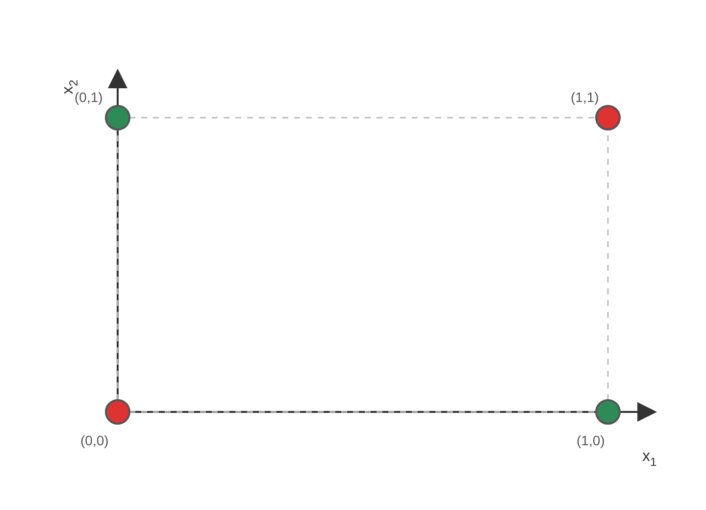
Leeres Gitter für die Skizze der XOR-Zwischenschicht
Ziel dieser Phase: XOR-Grenze begründet, Netzlösung anhand eines vollständigen Signalwegs erklärt und Gewichtslernen in der Demo beobachtet.

